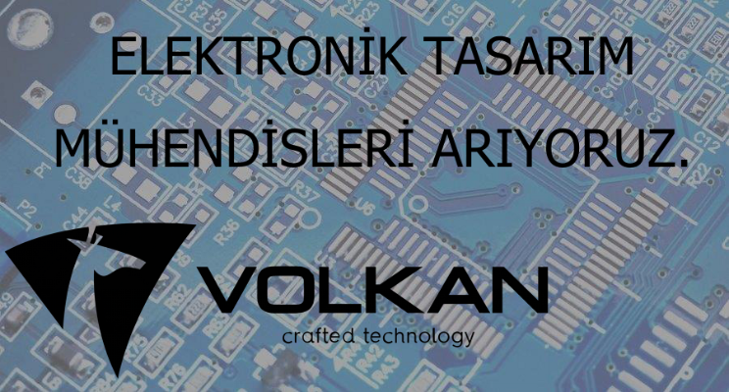

ibrahim goksel
Director, Volkan R&D Center

Mühendislerin dikkatine...

VOLKAN Ar-Ge Merkezi'nde çalışacak Elektronik Tasarım Mühendisleri arıyoruz.
- Üniversitelerin elektronik & bilgisayar veya herhangi bir mühendislik bölümünden mezunsanız,
- Elektriksel ölçüm aletlerini ve ekipmanları kullanmakta zorluk çekmiyorsanız,
- Datasheet okuyarak elektronik komponentleri ve sensörleri kullanabiliyorsanız,
- Devre ve PCB tasarımı (Proteus, Altium, Eagle) yapmak sizin için bir sanatsa,
- PLC ve işlemcilere (ARM, 8051 v.b.) yazılımlarınızla (CoDeSys, Embedded C) can vermek sizin için mutluluk kaynağıysa,
- Üzerinde çalıştığınız projelerle ilgili oluşan soru işaretleri cevaplanmadan, problemleri çözmeden rahat uyuyamıyorsanız,
- Projeleri bulunduğunuz ekiple tartışarak doğru yolu ve yöntemi bulmak sizin için bir davranış şekli ise,
- Literatür takip edebilecek kadar İngilizce biliyorsanız,
- En az bir yıl mesleki tecrübeniz varsa veya kendi yaptığınız projeleri örnek gösterebiliyorsanız,
Tercihen;
- Yazılım dillerinden herhangi birini iyi derecede biliyorsanız (Delphi, C#, PHP, SQL v.b.)
- Tasarım programlarının herhangi birini iyi derecede kullanabiliyorsanız. (AutoCad, Creo v.b.)
VOLKAN Ar-Ge Merkezi'nde Elektronik Tasarım Mühendisi olabilmek için doğru ilana başvurmak üzeresiniz;
Başvuru için; ar-ge@volkan.com.tr

